- melléklet a 11/2020. (VII. 29.) önkormányzati rendelethez

„Ófalu” – történelmi településközpont (Malomvölgy utca és Petőfi S. utca, valamint a Fő utca –Ady Endre utcák, valamint a Balatoni út kereszteződése által határolt terület)

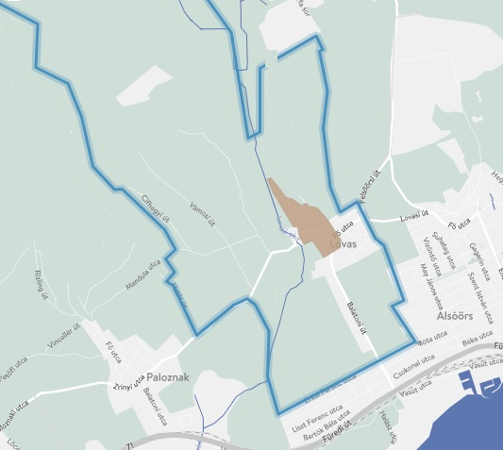

Kertvárosias- falusias beépítésű lakóterületek (A Balatoni út, valamint a Fő u. Felsőörs felé tartó szakasza mentén mindkét oldalán elhelyezkedő lakóterületek.)
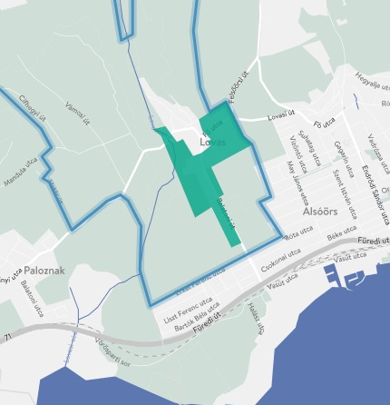

Szőlők területe, zártkertek
